ZAŁĄCZNIK NR 7
DO OGÓLNEJ UMOWY O UŻYTKOWANIU WAGONÓW TOWAROWYCH
CZĘŚCI ZAMIENNE

Zasady ogólne

    - Gospodarowanie częściami zamiennymi należy organizować w sposób oszczędny i racjonalny z myślą o minimalizacji czasu wyłączenia uszkodzonych wagonów z eksploatacji oraz ograniczenia przewozów samych części zamiennych do minimum. Zamówienia części zamiennych należy składać na wzorze H/H^{R} z podaniem odnośnego numeru protokołu uszkodzenia.

Na wzorze H/HR należy z góry podać ograniczenia związane z transportem (np. godziny otwarcia, środek transportu).

    - Posiadacz wagonu musi zagwarantować dostarczenie do zakładów, którym zlecono prace naprawcze, żądanych części zamiennych w możliwie jak najkrótszym terminie, jednakże najpóźniej w terminie 20 dni kalendarzowych od przekazania zamówienia części zamiennych posiadaczowi. Posiadacz, który przekracza ten termin może otrzymać fakturę opiewającą na koszty zajęcia torów, powstałe na skutek ww. opóźnienia. Koszty zajęcia torów muszą być ujęte w zamówieniu części zamiennych (wzory H i H^{R}).

    - Użytkujące KPP i posiadacz wagonów powołują swoje centra logistyczne na potrzeby koordynacji i sterowania wszystkimi funkcjami związanymi z zaopatrzeniem w części zamienne. Adresy centrów należy podać w wykazie adresów w Załączniku nr 1 do Umowy GCU/AVV.

    - W formularzu H/H^{R} posiadacz określa warunki zwrotu części wymontowanych z pojazdów.

    - Przy wymianie informacji należy posługiwać się nowoczesnymi środkami telekomunikacji (np. faks, e-mail).

    - Na potrzeby przewozu części zamiennych należy wybierać - zarówno w odniesieniu do środka transportu jak i usługi - ofertę najoszczędniejszą w wymiarze ceny, usług, jakości i czasu przewozu, z uwzględnieniem wszelkich warunków specjalnych dostawy do odbiorcy.

    - W zakresie stosowania art. 19 koszty naprawy nie obejmują kosztów przewozu i odprawy celnej.
Powyższymi kosztami obciąża się podmiot odpowiedzialny za powstanie uszkodzenia.

    - Części zamienne należy dostarczyć w stanie gotowym do montażu i w rodzaju odpowiednim do naprawianego wagonu.

    - Przy wysyłce części zamiennych należy zapewnić możliwość jednoznacznego przyporządkowania ich po przyjeździe do danego naprawianego wagonu. Odbiorca jest zobowiązany wykorzystać przekazane części do naprawy wagonów zgodnie ze wskazaniem.

    - W przewozie poza granicami danego obszaru celnego posiadacz zapewnia odprawę celną. Warunek powyższy stosuje się także do odzysku (złomowania) lub pozostawiania części poza własnym obszarem celnym posiadacza.
Część A

Zestawy kołowe

Zasady

    - W przypadku konieczności naprawy zestawów kołowych, użytkujące KPP musi bezzwłocznie, najpóźniej jednak w terminie dwóch dni roboczych (z wyłączeniem sobót), po potwierdzeniu uszkodzenia przez warsztat, zawiadomić posiadacza wagonu o uszkodzeniu przy pomocy wzoru H^{R}.

    - Użytkujące KPP musi zaoferować posiadaczowi wagonu procedurę określoną w pkt. 3.1 oraz, o ile to możliwe, w pkt. 3.2.

    - Posiadacz wagonu musi zaakceptować jedną z dwóch procedur dostępnych w ofercie i udzielić odpowiedzi na piśmie w terminie dwóch dni roboczych (z wyłączeniem sobót). Jeżeli posiadacz wagonu nie udzieli odpowiedzi w wyżej wskazanym terminie, zastosowanie ma procedura określona w pkt. 3.1.

Postępowanie z zestawami kołowymi

    - Wymiana zestawów kołowych na zestawy kołowe dostarczone przez posiadacza

      - Użytkujące KPP zgłasza posiadaczowi wagonu we wzorze H^{R} szczegółowe informacje dotyczące zestawu kołowego (np. typ zestawu i maźnicy, średnicę, położenie zestawu, numer zestawu) i adres dostarczenia dla dosyłanego zestawu.

      - Posiadacz jest zobowiązany wysłać zamawiany zestaw kołowy na adres dostawy w możliwie jak najkrótszym terminie. Posiadacz musi podać użytkującemu KPP adres do zwrotu uszkodzonego zestawu kołowego.

      - Po demontażu na uszkodzonym zestawie należy w sposób trwały nanieść numer wagonu (wewnętrzna powierzchnia tarcz kół).

      - Uszkodzony zestaw kołowy musi dotrzeć do posiadacza na adres wskazany w pkt 3.1.2 wzór H^{R} w terminie 6 tygodni od wymontowania z wagonu. Jeżeli zestaw kołowy nie dotrze do posiadacza w wyżej określonym terminie, posiadacz wysyła monit do użytkującego KPP z przedłużeniem ostatecznego terminu co najmniej o kolejne 2 tygodnie. Jeżeli zestaw kołowy nie dotrze do posiadacza w przedłużonym terminie, użytkujące KPP zapłaci posiadaczowi wartość odtworzeniową danego zestawu kołowego.

  - Naprawa zestawów kołowych za zgodą posiadacza

    - Uszkodzony zestaw kołowy należy zdemontować i wysłać do dopuszczonego zakładu do naprawy zgodnie ze wskazaniami posiadacza. Po naprawie zestaw kołowy należy z powrotem zamontować w wagonie.

    - Jeżeli w trakcie naprawy uszkodzonego zestawu kołowego wykryta zostanie usterka techniczna, która wymaga wymiany tarczy koła, osi lub maźnicy, należy niezwłocznie powiadomić o tym posiadacza wagonu. W takim przypadku należy zastosować procedurę opisana w pkt. 3.1 od podpunktu 3.1.2 do końca.

Część B

Pozostałe wymienialne części zamienne

Wykorzystanie części KPP użytkującego

    - W przypadku uszkodzenia części wagonowych KPP użytkujący powinien je zastąpić wymienialnymi częściami zamiennymi ze swojego magazynu. Co do zasady, części powinny być tego samego typu co części zdemontowane lub - jeżeli nie są już dostępne – zgodne z pozostałymi częściami na wagonie. Mieszanie różnych typów jest niedopuszczalne (o ile w Załączniku nr 10 nie wskazano inaczej, np. w odniesieniu do wstawek hamulcowych w pkt 3.8.3).

Poniższe uznaje się za wymienialne części zamienne:
- Podwiesia zabezpieczające
- Żeliwne wstawki hamulcowe oraz wstawki hamulcowe typu K i typu LL, jeżeli zostały oznaczone na wagonie
- Sprzęgi hamulcowe
- Blachy odiskierne
- Linki uziemiające. Linki uziemiające muszą być zgodne z Kartą UIC 533
- Sprzęgi śrubowe uwzględniające wytrzymałość na zerwanie. Sprzęg śrubowy musi być zgodny z normą EN 15566 i - odpowiednio - Kartą UIC 520
- Hak do zawieszania pałąka sprzęgu śrubowego
- Prowadnice i elementy blokujące
- Stopnie i rączki/uchwyty. Nowobudowane stopnie muszą być dokładnie tego samego modelu, tak by zapewnić, że zmieszczą się w skrajni ładunkowej. Powierzchnia stopnia musi być zgodna z Kartą UIC 535-2 lub EN 16116-2.
- Skrzynki na nalepki, tablice opisowe
- Klapy wentylacyjne, dźwignie uruchamiające, zapadki
- Kłonice zgodne z Kartą UIC 578
- Burty czołowe, mostki przejazdowe
    - Wartość własnych zamontowanych wymienialnych części zamiennych stanowi część składową kosztów naprawy.

    - Przy sporządzaniu przez użytkujące KPP wyceny dla posiadacza, posiadacz musi poinformować, czy życzy sobie zwrotu uszkodzonych części na własny koszt. Jeżeli posiadacz rezygnuje ze zwrotu, użytkujące KPP zatrzymuje wymontowane podzespoły wraz z innymi wymontowanymi częściami. Nie przewiduje się żadnej formy odszkodowania z tytułu wartości tych części.

Nadzwyczajne zamówienie wymienialnych części zamiennych

    - W przypadku braku wymienialnych części zamiennych tego samego typu w zakładzie naprawczym i braku możliwości szybkiego ich pozyskania, wymienialne części zamienne mogą być zamówione u posiadacza przy użyciu procedury analogicznej do procedury określonej w Części C (wzór H).

    - Koordynacją powyższych czynności zajmują się wyłącznie centra logistyczne.

Część C

Inne części

Zamówienie części innych
    - Części inne konieczne do naprawy wagonu, których użytkujące KPP nie posiada we własnych zasobach, będą zamawiane w centrum logistycznym posiadacza na wzorze H.

    - Dla każdego zamówienia części za Wzorem H należy bezzwłocznie, do centrum logistycznego składającego zamówienie, wysłać potwierdzenie odbioru. Przy potwierdzeniu odbioru należy podać orientacyjny termin dostawy części na podmianę. Należy również zaznaczyć, czy obowiązuje zwrot uszkodzonych części. W przypadku braku możliwości niezwłocznej wysyłki części zamiennych należy bezzwłocznie powiadomić o tym zamawiające centrum logistyczne.

Zwrot uszkodzonych części innych

    - Wymontowane uszkodzone części o małej wartości (np. opaski resorowe, ogniwa itp.) nie są odsyłane. Nie przewiduje się żadnej formy odszkodowania z tytułu wartości tych części.

    - Pozostałe wymontowane uszkodzone części są odsyłane tylko na żądanie posiadacza.

    - Jeśli wysłana część nie dotrze do odbiorcy, wysokość należnego odszkodowania określa się zgodnie z postanowieniami zawartej umowy usług kurierskich.

Część D

Zabudowa części zamiennych pochodzących z pojazdów tego samego posiadacza

  - Aby uniknąć opóźnień w biegu wagonu, części zamienne można pobrać z innego wagonu tego samego posiadacza, pod warunkiem jego zgody.

  - Jeśli posiadacz wagonu wyrazi stosowną zgodę, należy zamówić części zamienne dla wagonu, z którego części zostały pobrane.

znak KPP wystawiającego (LOGO)
Wzór H

nr

Numer wagonu:

Nr protokołu uszkodzenia:

Posiadacz:

nr faksu: e-mail:

Opis części Lp. Ilość Nazwa *
1
2
3
4
5

* na wagonie brak części
EUR
Inne: Koszt zajęcia toru wg Zał. 7 pkt 1.2.
Adresy: Adres kontaktowy: Adres dostawy:

Ew. ograniczenia związane z dostawą

Tel. Faks: E-mail

:

Data Podpis

Wypełnia posiadacz

Odpowiedź Orientacyjny termin dostawy:

Żądanie zwrotu uszkodzonej części
TAK
NIE Lp.

Adres: Adres dostawy: Ew. ograniczenia związane ze zwrotem:

Data:
Podpis:
Pieczątka firmowa:

Wypełniać drukowanymi literami Formularz H str. 1

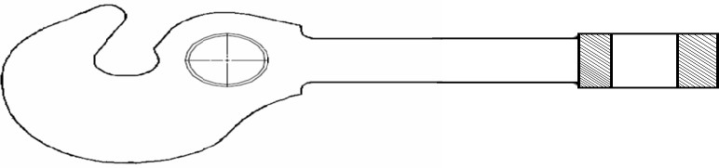
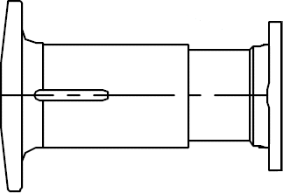
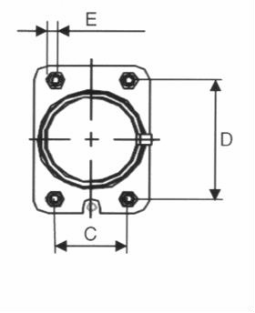
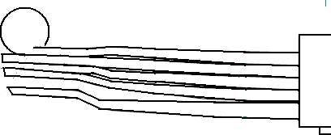
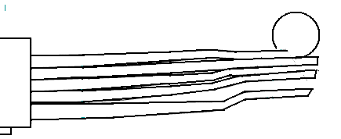
Typ zderzaka U | 1)
75
105
105-A
105-B
105-C
150-L
Inny typ ²⁾

A
B
C
D
E

F-I | Tarcza płaska
F-II | t. wypukła r = 630
F-III | - t. półwypukła r = 1500
F-IV | - t. półwypukła r = 2750

A
B
C
D

E
F
N liczba piór
P bez ciężaru

F-I do F-IV

B

A

1) postawić X w odpowiednim polu
2) określić typ zderzaka
A B

C

D

F
E

Do wagonu ze sztywną ostoją TAK NIE
A

A
Miejsce na ew. szkic odręczny:

Formularz H str. 2

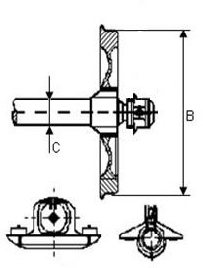
znak KPP wystawiającego (LOGO)

Wzór H^{R}

nr

Numer wagonu:

Nr protokołu
uszkodzenia: ________________________________________________
Data sporządzenia:

Posiadacz:
Nr faksu: E-mail:

Uwagi:
Stan wszystkich zestawów kołowych wagonu - dla zestawów nieuszkodzonych wypełnić tylko rubryki „Poz.” i „B”

Lp. O/M
B
wg pomiaru
C Monoblok tak/nie
Typ zestawu
Numer(-y) uszkodzonego (-ych)
zestawu(-ów)

Lp. Miejsce zamontowania zestawu (zgodnie z oznaczeniem na wagonie)
Jeżeli brak jest oznaczenia. liczyć od dowolnego końca wagonu
Liczba uszkodzonych zestawów kołowych:

Powód demontażu O/M: obok numeru zestawu kołowego należy zawsze podawać kod
1.2.2 Przeciążenie termiczne 1.8.1.1 Nieszczelna maźnica
    - Zużycie powierzchni tocznej 1.8.1.2 Wyciek smaru
    - Płaskie miejsca 1.8.3 Zagrzana maźnica

    - Nalepy
    - Dziury/wyrwania
1.5.1 Uszkodzona tarcza
1.6.1 Uszkodzenia osi zestawu
1.7.2 Owalizacja koła
1.8.4 Płytka manganowa - zużyta lub brak
7.1.7 Przeładowanie (podać szczegóły)
    - Wykolejenie

Inne: …………………………………………..

Adresy: Adres kontaktowy: Adres dostawy: Kod stacji:

Ew. ograniczenia przy dostawie

Tel. Faks

:

E-mail:

Oferty: patrz str. 2 Data:

Wypełnić drukowanymi literami

Podpis: Pieczątka firmowa:

Formularz H^{R}

Strona 1

Kod stacji:

znak KPP wystawiającego (LOGO) | Wzór H^{R}
Numer wagonu:

Nr protokołu uszkodzenia:

Nr faksu:
Posiadacz: E-mail:
Oferty: 3.1 Żądanie wymiany zestawu kołowego za wzorem H^{R}

3.2 Naprawa jednego lub większej liczby zestawów kołowych
Naprawa w dopuszczonym warsztacie:
Uwagi: Koszty zajęcia torów zgodnie z pkt. 1.2. Załącznika nr 7.
Wypełnia posiadacz
Odpowiedź: Przyjmujemy ofertę nr
Żądane zestawy kołowe wyślemy do dnia (tylko dla pkt. 3.1)

Adresy: Uszkodzone zestawy kołowe przesłać na poniższy adres: (tylko dla pkt 3.1)

Adres dostawy:

Ew. ograniczenia przy dostawie
Adres do faktury:
Podpis:
Data: Pieczątka firmowa:
Wypełnić drukowanymi literami Formularz H^{R} Strona 2

